|  |  |  |  |  |  |  |  |  |  |  |  |  |
| --- | --- | --- | --- | --- | --- | --- | --- | --- | --- | --- | --- | --- |
|  | | | | | | | | | | | | |
|  |  |  |  |  |  |  |  |  |  |  |  |  |

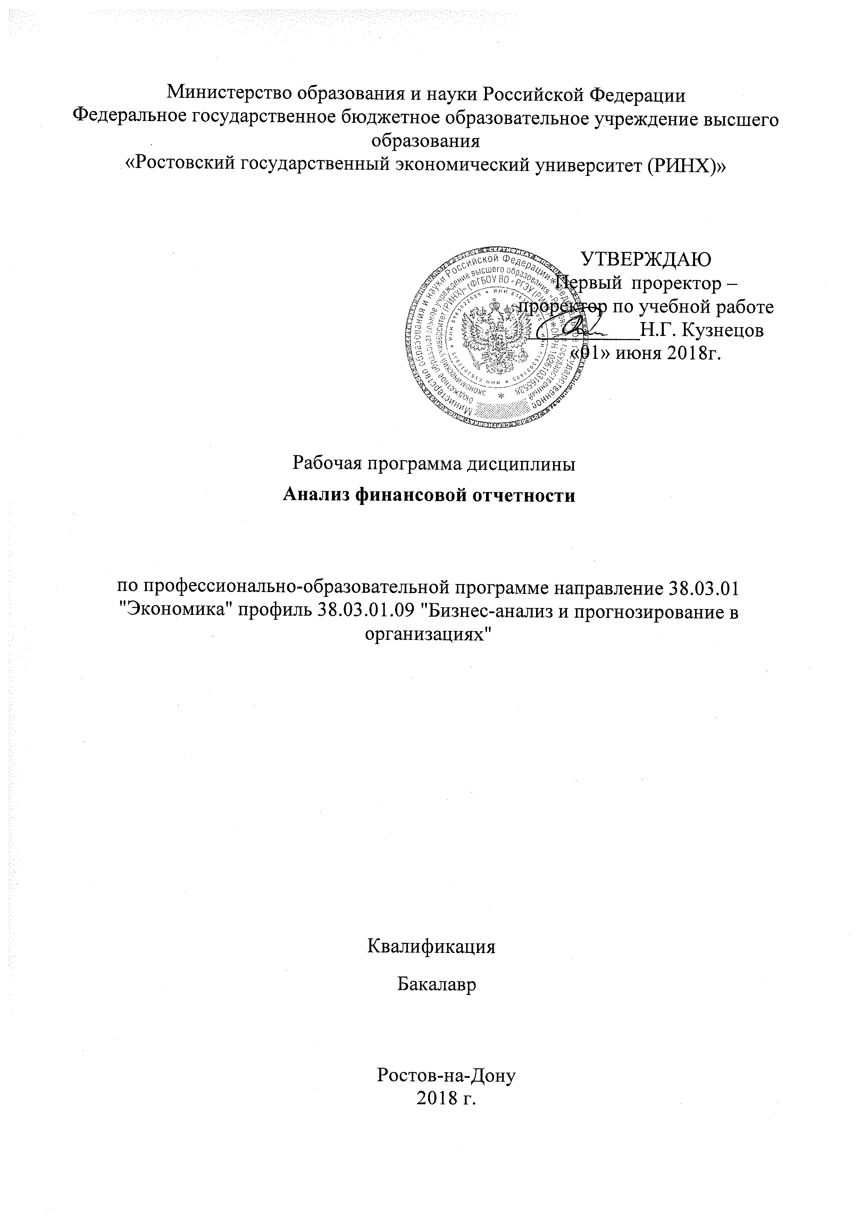

|  |
| --- |
|  |

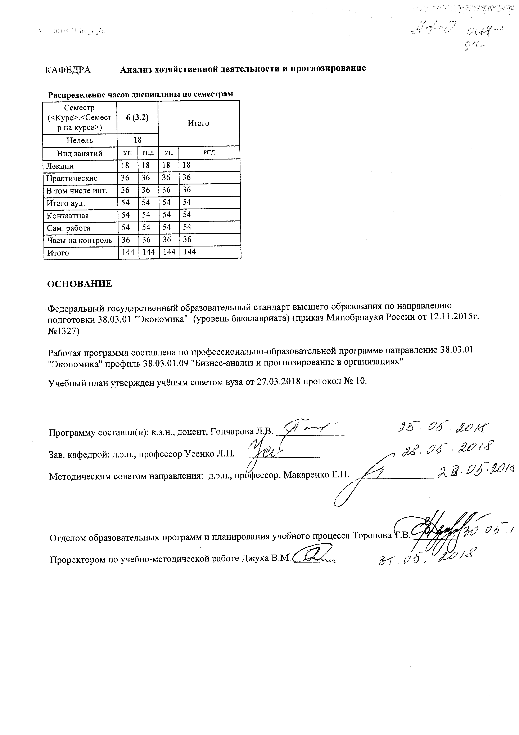

|  |  |  |  |  |  |  |
| --- | --- | --- | --- | --- | --- | --- |
| УП: 38.03.01.09_1.plx | | |  |  | стр. 3 | |
|  |  |  |  |  |  |  |
|  | | | | | | |
|  |  |  |  |  |  |  |
|  |  | **Визирование РПД для исполнения в очередном учебном году** | |  |  |  |
|  |  |  |  |  |  |  |
|  | Отдел образовательных программ и планирования учебного процесса Торопова Т.В. __________  Рабочая программа пересмотрена, обсуждена и одобрена для исполнения в 2019-2020 учебном году на заседании кафедры Анализ хозяйственной деятельности и прогнозирование  Зав. кафедрой д.э.н., профессор Усенко Л.Н. _________________  Программу составил(и): к.э.н., доцент, Гончарова Л.В. _________________ | | | | |  |
|  |  |  |  |  |  |  |
|  | | | | | | |
|  |  |  |  |  |  |  |
|  |  | **Визирование РПД для исполнения в очередном учебном году** | |  |  |  |
|  |  |  |  |  |  |  |
|  | Отдел образовательных программ и планирования учебного процесса Торопова Т.В. __________  Рабочая программа пересмотрена, обсуждена и одобрена для исполнения в 2020-2021 учебном году на заседании кафедры Анализ хозяйственной деятельности и прогнозирование  Зав. кафедрой д.э.н., профессор Усенко Л.Н. _________________  Программу составил(и): к.э.н., доцент, Гончарова Л.В. _________________ | | | | |  |
|  |  |  |  |  |  |  |
|  | | | | | | |
|  |  |  |  |  |  |  |
|  |  | **Визирование РПД для исполнения в очередном учебном году** | |  |  |  |
|  |  |  |  |  |  |  |
|  | Отдел образовательных программ и планирования учебного процесса Торопова Т.В. __________  Рабочая программа пересмотрена, обсуждена и одобрена для исполнения в 2021-2022 учебном году на заседании кафедры Анализ хозяйственной деятельности и прогнозирование  Зав. кафедрой: д.э.н., профессор Усенко Л.Н. _________________  Программу составил(и): к.э.н., доцент, Гончарова Л.В. _________________ | | | | |  |
|  |  |  |  |  |  |  |
|  | | | | | | |
|  |  |  |  |  |  |  |
|  |  | **Визирование РПД для исполнения в очередном учебном году** | |  |  |  |
|  |  |  |  |  |  |  |
|  | Отдел образовательных программ и планирования учебного процесса Торопова Т.В. __________  Рабочая программа пересмотрена, обсуждена и одобрена для исполнения в 2022-2023 учебном году на заседании кафедры Анализ хозяйственной деятельности и прогнозирование  Зав. кафедрой: д.э.н., профессор Усенко Л.Н. _________________  Программу составил(и): к.э.н., доцент, Гончарова Л.В. _________________ | | | | |  |

|  |  |  |  |  |  |  |  |  |  |  |  |
| --- | --- | --- | --- | --- | --- | --- | --- | --- | --- | --- | --- |
| УП: 38.03.01.09_1.plx | | | | |  |  |  |  |  |  | стр. 4 |
| **1. ЦЕЛИ ОСВОЕНИЯ ДИСЦИПЛИНЫ** | | | | | | | | | | | |
| 1.1 | Цели : формирование у обучающихся аналитического мышления и комплексного научного подхода к познанию явлений финансово-хозяйственной деятельности; | | | | | | | | | | |
| 1.2 | Задачи: -ознакомление обучающихся с приемами и методами анализа финансовой отчетности, оценки финансового состояния и обоснования финансовой прогнозной информации в процессе управления коммерческой организацией; | | | | | | | | | | |
| 1.3 | -приобретение навыков использования аналитических инструментов в разработке и принятии оптимальных управленческих решений на базе анализа финансовой отчетности коммерческой организации. | | | | | | | | | | |
|  |  |  |  |  |  |  |  |  |  |  |  |
| **2. МЕСТО ДИСЦИПЛИНЫ В СТРУКТУРЕ ОБРАЗОВАТЕЛЬНОЙ ПРОГРАММЫ** | | | | | | | | | | | |
| Цикл (раздел) ООП: | | | Б1.В | | | | | | | | |
| **2.1** | **Требования к предварительной подготовке обучающегося:** | | | | | | | | | | |
| 2.1.1 | Необходимыми условиями для успешного освоения дисциплины являются навыки, знания и умения, полученные в результате изучения дисциплин: | | | | | | | | | | |
| 2.1.2 | Финансовый учет и отчетность | | | | | | | | | | |
| 2.1.3 | Основы анализа хозяйственной деятельности организации | | | | | | | | | | |
| **2.2** | **Дисциплины и практики, для которых освоение данной дисциплины (модуля) необходимо как предшествующее:** | | | | | | | | | | |
| 2.2.1 | Анализ предпринимательского риска | | | | | | | | | | |
| 2.2.2 | Анализ ключевых показателей эффективности | | | | | | | | | | |
|  |  |  |  |  |  |  |  |  |  |  |  |
| **3. ТРЕБОВАНИЯ К РЕЗУЛЬТАТАМ ОСВОЕНИЯ ДИСЦИПЛИНЫ** | | | | | | | | | | | |
| **ПК-2: способностью на основе типовых методик и действующей нормативно-правовой базы рассчитать экономические и социально-экономические показатели, характеризующие деятельность хозяйствующих субъектов** | | | | | | | | | | | |
| **Знать:** | | | | | | | | | | | |
| какие необходимо использовать нормативные и правовые документы | | | | | | | | | | | |
| **Уметь:** | | | | | | | | | | | |
| применять понятийно-категориальный аппарат финансовой отчетности анализа явлений и процессов социально- экономической сферы | | | | | | | | | | | |
| **Владеть:** | | | | | | | | | | | |
| приемами применения современных технических средств и информационных технологий | | | | | | | | | | | |
| **ПК-5: способностью анализировать и интерпретировать финансовую, бухгалтерскую и иную информацию, содержащуюся в отчетности предприятий различных форм собственности, организаций, ведомств и т.д. и использовать полученные сведения для принятия управленческих решений** | | | | | | | | | | | |
| **Знать:** | | | | | | | | | | | |
| классификацию источников информации | | | | | | | | | | | |
| **Уметь:** | | | | | | | | | | | |
| использовать систему информационного обеспечения анализа финансовой отчетности | | | | | | | | | | | |
| **Владеть:** | | | | | | | | | | | |
| Владеть приемами применения современных технических средств и информационных технологий для решения экономических коммуникативных задач | | | | | | | | | | | |
|  |  |  |  |  |  |  |  |  |  |  |  |
| **4. СТРУКТУРА И СОДЕРЖАНИЕ ДИСЦИПЛИНЫ (МОДУЛЯ)** | | | | | | | | | | | |
| **Код занятия** | | **Наименование разделов и тем /вид занятия/** | | **Семестр / Курс** | | **Часов** | **Компетен-**  **ции** | **Литература** | **Интер акт.** | **Примечание** | |
|  | | **Раздел 1. Модуль 1. Финансовая отчетность: состав, основные технические приемы анализа** | |  | |  |  |  |  |  | |

|  |  |  |  |  |  |  |  |  |  |
| --- | --- | --- | --- | --- | --- | --- | --- | --- | --- |
| УП: 38.03.01.09_1.plx | | |  |  |  |  |  |  | стр. 5 |
| 1.1 | Тема 1. Концепция бухгалтерской отчетности в России и международной практике.  1.1.Понятие и значение бухгалтерской отчетности  1.2.Состав годового и промежуточных бухгалтерских отчетов в российских коммерческих организациях  1.3 Проблемы интерпретации финансовой отчетности для отдельных пользователей  /Лек/ | 6 | | 2 | ПК-2 ПК-5 | Л1.3 Л1.2 Л1.1 Л2.2 Л2.1 | 4 |  | |
| 1.2 | Тема 1. Концепция бухгалтерской отчетности в России и международной практике.  1.1.Понятие и значение бухгалтерской отчетности  1.2.Состав годового и промежуточных бухгалтерских отчетов в российских коммерческих организациях  1.3 Проблемы интерпретации финансовой отчетности для отдельных пользователей  /Пр/ | 6 | | 4 | ПК-2 ПК-5 | Л1.3 Л1.2 Л1.1 Л2.2 Л2.1 | 2 |  | |
| 1.3 | Концепция бухгалтерской отчетности в России и международной практике /Ср/ | 6 | | 4 | ПК-2 ПК-5 | Л1.3 Л1.2 Л1.1 Л2.2 Л2.1 | 0 |  | |
| 1.4 | Тема 2. Финансовая (бухгалтерская ) отчетность –информационная база финансового анализа  2.1.Цели, основные понятия , задачи анализа финансовой отчетности  2.2. Последовательность анализа финансовой отчетности  2.3.Влияние инфляции на данные финансовой отчетности  2.4.Методическая основа финансового анализа  /Лек/ | 6 | | 2 | ПК-2 ПК-5 | Л1.3 Л1.2 Л1.1 Л2.2 Л2.1 | 4 |  | |
| 1.5 | Финансовая (бухгалтерская) отчетность -информационная база финансового анализа /Пр/ | 6 | | 4 | ПК-2 ПК-5 | Л1.3 Л1.2 Л1.1 Л2.2 Л2.1 | 2 |  | |
| 1.6 | Финансовая (бухгалтерская) отчетность -информационная база финансового анализа /Ср/ | 6 | | 4 | ПК-2 ПК-5 | Л1.3 Л1.2 Л2.2 Л2.1 | 0 |  | |
| 1.7 | Тема 3. Анализ бухгалтерского баланса  3.1.Тенденции изменения структуры баланса в условиях рыночной экономики.  3.2.Вертикальный и горизонтальный анализ баланса.  3.3.Анализ структуры, состава и динамики внеоборотных активов.  4.4..Анализ запасов и дебиторской задолженности. Соотношение дебиторской и кредиторской задолженности.  5.5.Анализ структуры собственного капитала.  /Лек/ | 6 | | 2 | ПК-2 ПК-5 | Л1.3 Л1.2 Л1.1 Л2.2 Л2.1 | 4 |  | |

|  |  |  |  |  |  |  |  |  |  |
| --- | --- | --- | --- | --- | --- | --- | --- | --- | --- |
| УП: 38.03.01.09_1.plx | | |  |  |  |  |  |  | стр. 6 |
| 1.8 | Анализ бухгалтерского баланса Тема 3. Анализ бухгалтерского баланса  3.1.Тенденции изменения структуры баланса в условиях рыночной экономики.  3.2.Вертикальный и горизонтальный анализ баланса.  3.3.Анализ структуры, состава и динамики внеоборотных активов.  4.4..Анализ запасов и дебиторской задолженности. Соотношение дебиторской и кредиторской задолженности.  5.5.Анализ структуры собственного капитала.  /Пр/ | 6 | | 6 | ПК-2 ПК-5 | Л1.3 Л1.2 Л1.1 Л2.2 Л2.1 | 6 |  | |
| 1.9 | Анализ бухгалтерского баланса /Ср/ | 6 | | 6 | ПК-2 ПК-5 | Л1.3 Л1.2 Л1.1 Л2.2 Л2.1 | 0 |  | |
| 1.10 | Тема 4. Отчет о финансовых результатах  4.1.Модели построения отчета о прибылях и убытках в России и в международной практике  4.2.Анализ динамики , состава и структуры выручки от продаж  4.3.Анализ влияния рентабельности продаж и рентабельности финансовых вложений на общую рентабельность производства  4.4.Бухгалтерская и экономическая рентабельность /Лек/ | 6 | | 2 | ПК-2 ПК-5 | Л1.3 Л1.2 Л1.1 Л2.2 Л2.1 | 4 |  | |
| 1.11 | Отчет о финансовых результатахТема 4. Отчет о финансовых результатах  4.1.Модели построения отчета о прибылях и убытках в России и в международной практике  4.2.Анализ динамики , состава и структуры выручки от продаж  4.3.Анализ влияния рентабельности продаж и рентабельности финансовых вложений на общую рентабельность производства  4.4.Бухгалтерская и экономическая рентабельность  /Пр/ | 6 | | 6 | ПК-2 ПК-5 | Л1.3 Л1.2 Л1.1 Л2.2 Л2.1 | 4 |  | |
| 1.12 | Отчет о финансовых результатах /Ср/ | 6 | | 6 | ПК-2 ПК-5 | Л1.3 Л1.2 Л1.1 Л2.2 Л2.1 | 0 |  | |
|  | **Раздел 2. Модуль 2.Приложения к бухгалтерскому балансу и отчету о финансовых результатах** |  | |  |  |  |  |  | |

|  |  |  |  |  |  |  |  |  |  |
| --- | --- | --- | --- | --- | --- | --- | --- | --- | --- |
| УП: 38.03.01.09_1.plx | | |  |  |  |  |  |  | стр. 7 |
| 2.1 | Тема 5. Анализ отчета о движении денежных средств  5.1.Сравнительная характеристика отчета о движении денежных средств, применяемого в отечественной и международной практике.  5.2.Взаимосвязь отчета о движении денежных средств с бухгалтерским балансом и отчетом о финансовых результатах5.3..Взаимосвязь отчета о движении денежных средств с бухгалтерским балансом и отчетом о финансовых результатах  5.4. Оценка интенсивности денежного потока в производственно- хозяйственной и инвестиционной деятельности.  5.5..Использование анализа денежных потоков в оценке платежеспособности организации.  /Лек/ | 6 | | 2 | ПК-2 ПК-5 | Л1.3 Л1.2 Л1.1 Л2.2 Л2.1 | 2 |  | |
| 2.2 | Тема 5. Анализ отчета о движении денежных средств  5.1.Сравнительная характеристика отчета о движении денежных средств, применяемого в отечественной и международной практике.  5.2.Взаимосвязь отчета о движении денежных средств с бухгалтерским балансом и отчетом о финансовых результатах5.3..Взаимосвязь отчета о движении денежных средств с бухгалтерским балансом и отчетом о финансовых результатах  5.4. Оценка интенсивности денежного потока в производственно- хозяйственной и инвестиционной деятельности.  5.5..Использование анализа денежных потоков в оценке платежеспособности организации.  /Пр/ | 6 | | 6 | ПК-2 ПК-5 | Л1.3 Л1.2 Л1.1 Л2.2 Л2.1 | 0 |  | |
| 2.3 | Анализ отчета о движении денежных средств  /Ср/ | 6 | | 6 | ПК-2 ПК-5 | Л1.3 Л1.2 Л1.1 Л2.2 Л2.1 | 0 |  | |
| 2.4 | Тема 6  Анализ прочей информации, содержащейся в финансовой  отчетности  6.1. Пояснения к бухгалтерскому балансу и отчету о финансовых результатах  6.2. Содержание отчета об изменениях капитала и его анализ. Оценка чистых активов  6.3. Порядок составления пояснительной записки и ее роль в повышении аналитичности бухгалтерской отчетности  /Лек/ | 6 | | 6 | ПК-2 ПК-5 | Л1.3 Л1.2 Л1.1 Л2.2 Л2.1 | 0 |  | |

|  |  |  |  |  |  |  |  |  |  |
| --- | --- | --- | --- | --- | --- | --- | --- | --- | --- |
| УП: 38.03.01.09_1.plx | | |  |  |  |  |  |  | стр. 8 |
| 2.5 | Анализ прочей информации, содержащейся в финансовой отчетности  Тема 6  Анализ прочей информации, содержащейся в финансовой  отчетности  6.1. Пояснения к бухгалтерскому балансу и отчету о финансовых результатах  6.2. Содержание отчета об изменениях капитала и его анализ. Оценка чистых активов  6.3. Порядок составления пояснительной записки и ее роль в повышении аналитичности бухгалтерской отчетности /Пр/ | 6 | | 4 | ПК-2 ПК-5 | Л1.3 Л1.2 Л1.1 Л2.2 Л2.1 | 0 |  | |
| 2.6 | Анализ прочей информации, содержащейся в финансовой отчетности /Ср/ | 6 | | 6 | ПК-2 ПК-5 | Л1.3 Л1.2 Л1.1 Л2.2 Л2.1 | 0 |  | |
| 2.7 | Тема 7 Оценка деловой активности коммерческой организации  7.1.Сущность деловой активности коммерческой организации  7. 2. Количественная оценка деловой активности коммерческой организации7.3 Количественная оценка деловой активности коммерческой организации  7.4.Показатели финансовой структуры и долгосрочной платежеспособности  7.5. Показатели оценки эффективности бизнеса  7.6.Показатели активности на рынке ценных бумаг  /Лек/ | 6 | | 2 | ПК-2 ПК-5 | Л1.3 Л1.2 Л1.1 Л2.2 Л2.1 | 0 |  | |
| 2.8 | Тема 7 Оценка деловой активности коммерческой организации  7.1.Сущность деловой активности коммерческой организации  7. 2. Количественная оценка деловой активности коммерческой организации7.3 Количественная оценка деловой активности коммерческой организации  7.4.Показатели финансовой структуры и долгосрочной платежеспособности  7.5. Показатели оценки эффективности бизнеса  7.6.Показатели активности на рынке ценных бумаг  /Пр/ | 6 | | 6 | ПК-2 ПК-5 | Л1.3 Л1.2 Л1.1 Л2.2 Л2.1 | 4 |  | |
| 2.9 | Оценка деловой активности коммерческой организации /Ср/ | 6 | | 4 | ПК-2 ПК-5 | Л1.3 Л1.2 Л1.1 Л2.2 Л2.1 | 0 |  | |
| 2.10 | Курсовая работа.) . Перечень тем представлен в Приложении 1 к рабочей программе дисциплины. /Ср/ | 6 | | 18 | ПК-2 ПК-5 | Л1.3 Л1.2 Л1.1 Л2.2 Л2.1 | 0 |  | |
| 2.11 | /Экзамен/ | 6 | | 36 | ПК-2 ПК-5 | Л1.3 Л1.2 Л1.1 Л2.2 Л2.1 | 0 |  | |
|  |  |  |  |  |  |  |  |  |  |
| **5. ФОНД ОЦЕНОЧНЫХ СРЕДСТВ** | | | | | | | | | |
| **5.1. Фонд оценочных средств для проведения промежуточной аттестации** | | | | | | | | | |
| Вопросы к экзамену: | | | | | | | | | |

|  |  |  |
| --- | --- | --- |
| УП: 38.03.01.09_1.plx |  | стр. 9 |
| 1. По данным годового отчета о финансовых результатах коммерческой организации составьте отчет в одноступенчатой форме.  2. По данным годовой бухгалтерской (финансовой) отчетности сделайте заключение о динамике платежеспособности коммерческой организации.  3. Сделайте заключение об изменении остатка денежных средств в течение года, использовав схему взаимосвязи бухгалтерского баланса, отчета о финансовых результатах и отчета о движении денежных средств.  4. По данным годового бухгалтерского отчета сделайте заключение о состоянии расчетов с кредиторами коммерческой организации.  5. По данным годовой бухгалтерской( финансовой) отчетности сделайте заключение о динамике бухгалтерской и экономической рентабельности.  6. По данным годовой бухгалтерской( финансовой) отчетности сделайте заключение о составе, структуре и динамике оборотных активов коммерческой организации.  7. По данным годовой бухгалтерской( финансовой) отчетности рассчитайте величину экономической рентабельности и определите размер и направление факторов на неё влияющих.  8. По данным годового бухгалтерского отчета сделайте анализ состава, структуры и динамики имущества коммерческой организации.  9. По данным годового бухгалтерского баланса определите величину реального собственного капитала на начало и конец года, сделайте вывод.  10. По данным годовой бухгалтерской( финансовой) отчетности сделайте заключение об изменении состава, структуры и динамики выручки коммерческой организации.  11. По данным отчета об изменениях капитала сделайте заключение о факторах, повлиявших на его формирование .  12. По данным годовой бухгалтерской(финансовой) отчетности сделайте заключение о динамике рентабельности продаж и общей рентабельности производства коммерческой организации.  13. По данным годовой бухгалтерской(финансовой) отчетности сделайте заключение о динамике рентабельности собственного капитала.  14. По данным годовой бухгалтерской(финансовой) отчетности сделайте заключение о составе, структуре и динамике источников имущества коммерческой организации.  16. По данным годовой бухгалтерской(финансовой) отчетности сделайте заключение о деловой активности коммерческой организации.  17. Сделайте заключение о полноте, соблюдении сроков представления и взаимоувязке отдельных показателей разных форм отчетности по данным имеющегося годового бухгалтерского отчета.  18. По данным годового бухгалтерского отчета сделайте заключение о состоянии расчетов с дебиторами коммерческой организации.  19. По данным годовой бухгалтерской(финансовой) отчетности рассчитайте размер и выясните направление влияния факторов на изменение рентабельности собственного капитала.  20. По данным годовой бухгалтерской(финансовой) отчетности рассчитайте коэффициент платежеспособности коммерческой организации, сделайте вывод.  21. По данным годового бухгалтерского отчета сделайте заключение о полноте раскрытия существенной информации.  22. По данным годовой бухгалтерской(финансовой) отчетности сделайте заключение о составе, структуре и динамике собственных источников финансирования.  23. По данным годовой бухгалтерской(финансовой) отчетности укажите показатели, которые раскрываются в налоговой и статической отчетности.  24. По данным годовой бухгалтерской(финансовой) отчетности сделайте заключение об интенсивности денежного потока в текущей деятельности коммерческой организации  25. По данным годовой бухгалтерской(финансовой) отчетности рассчитайте и проанализируйте показатели финансовой структуры и долгосрочной платежеспособности  26. По данным годовой бухгалтерской(финансовой) отчетности рассчитайте и проанализируйте показатели оценки эффективности бизнеса  27. По данным годовой бухгалтерской(финансовой) отчетности рассчитайте и проанализируйте показатели активности на рынке ценных бумаг  28. По данным годовой бухгалтерской(финансовой) отчетности проведите анализ ликвидности баланса  29.. По данным годовой бухгалтерской(финансовой) отчетности проведите оценку финансовой устойчивости организации на основе относительных показателей  30. По данным годовой бухгалтерской(финансовой) отчетности проведите анализ финансовой устойчивости по абсолютным показателям  31. По данным годовой бухгалтерской(финансовой) отчетности проведите анализ финансового прогнозирования  32.Понятие и значение бухгалтерской отчетности  33. Состав годового и промежуточных бухгалтерских отчетов в российских коммерческих организациях  34. Требования к составлению бухгалтерской отчетности  35. Проблемы интерпретации финансовой отчетности для отдельных пользователей  36.Сводная бухгалтерская отчетность  37.Особенности формирования отчетности Российской организации в соответствии с требованиями МСФО  38.Цели, основные понятия , задачи анализа финансовой отчетности  39. Последовательность анализа финансовой отчетности  40.Влияние инфляции на данные финансовой отчетности | | |

|  |  |  |  |  |  |  |  |
| --- | --- | --- | --- | --- | --- | --- | --- |
| УП: 38.03.01.09_1.plx | | | |  |  |  | стр. 10 |
| **5.2. Фонд оценочных средств для проведения текущего контроля** | | | | | | | |
| Структура и содержание фонда оценочных средств представлены в Приложении 1 к рабочей программе дисциплины | | | | | | | |
|  |  |  |  |  |  |  |  |
| **6. УЧЕБНО-МЕТОДИЧЕСКОЕ И ИНФОРМАЦИОННОЕ ОБЕСПЕЧЕНИЕ ДИСЦИПЛИНЫ (МОДУЛЯ)** | | | | | | | |
| **6.1. Рекомендуемая литература** | | | | | | | |
| **6.1.1. Основная литература** | | | | | | | |
|  | Авторы, составители | | Заглавие | | Издательство, год | Колич-во | |
| Л1.1 | Рубцов И. В. | | Анализ финансовой отчетности: учебное пособие | | Москва: Юнити-Дана, 2018 | http://biblioclub.ru/ - неограниченный доступ для зарегистрированн ых пользователей | |
| Л1.2 | Ефимова О. Ф., Мельник М. В. | | Анализ финансовой отчетности: Учеб. пособие | | М.: Омега-Л, 2004 | 198 | |
| Л1.3 | Донцова Л. В., Никифорова Н. А. | | Анализ финансовой отчетности: практикум | | М.: Дело и Сервис, 2004 | 124 | |
| **6.1.2. Дополнительная литература** | | | | | | | |
|  | Авторы, составители | | Заглавие | | Издательство, год | Колич-во | |
| Л2.1 | Илышева Н. Н., Крылов С. И. | | Анализ финансовой отчетности: учебное пособие | | Москва: Юнити-Дана, 2015 | http://biblioclub.ru/ - неограниченный доступ для зарегистрированн ых пользователей | |
| Л2.2 | Усенко Л. Н. | | Бизнес-анализ деятельности организации: учеб. для студентов вузов, обучающихся по напр. подгот. 080100.68 "Экономика" (квалификация (степень) "магистр") | | М.: Альфа-М, 2013 | 97 | |
| **6.2. Перечень ресурсов информационно-телекоммуникационной сети "Интернет"** | | | | | | | |
| Э1 | http://www.gks.ru - Информационные массивы Росстата | | | | | | |
| Э2 | http://www.socpol.ru - Информационный массив Независимого института социальной политики | | | | | | |
| **6.3. Перечень программного обеспечения** | | | | | | | |
| 6.3.1 | | Microsoft Office | | | | | |
| **6.4 Перечень информационных справочных систем** | | | | | | | |
| 6.4.1 | | Консультант + | | | | | |
| 6.4.2 | | Гарант | | | | | |
|  |  |  |  |  |  |  |  |
| **7. МАТЕРИАЛЬНО-ТЕХНИЧЕСКОЕ ОБЕСПЕЧЕНИЕ ДИСЦИПЛИНЫ (МОДУЛЯ)** | | | | | | | |
| 7.1 | | Помещения для проведения всех видов работ, предусмотренных учебным планом, укомплектованы необходимой специализированной учебной мебелью и техническими средствами обучения. Для проведения лекционных занятий используется демонстрационное оборудование | | | | | |
|  |  |  |  |  |  |  |  |
| **8. МЕТОДИЧЕСКИЕ УКАЗАНИЯ ДЛЯ ОБУЧАЮЩИХСЯ ПО ОСВОЕНИЮ ДИСЦИПЛИНЫ (МОДУЛЯ)** | | | | | | | |
| Методические указания по освоению дисциплины представлены в Приложении 2 к рабочей программе дисциплины. | | | | | | | |

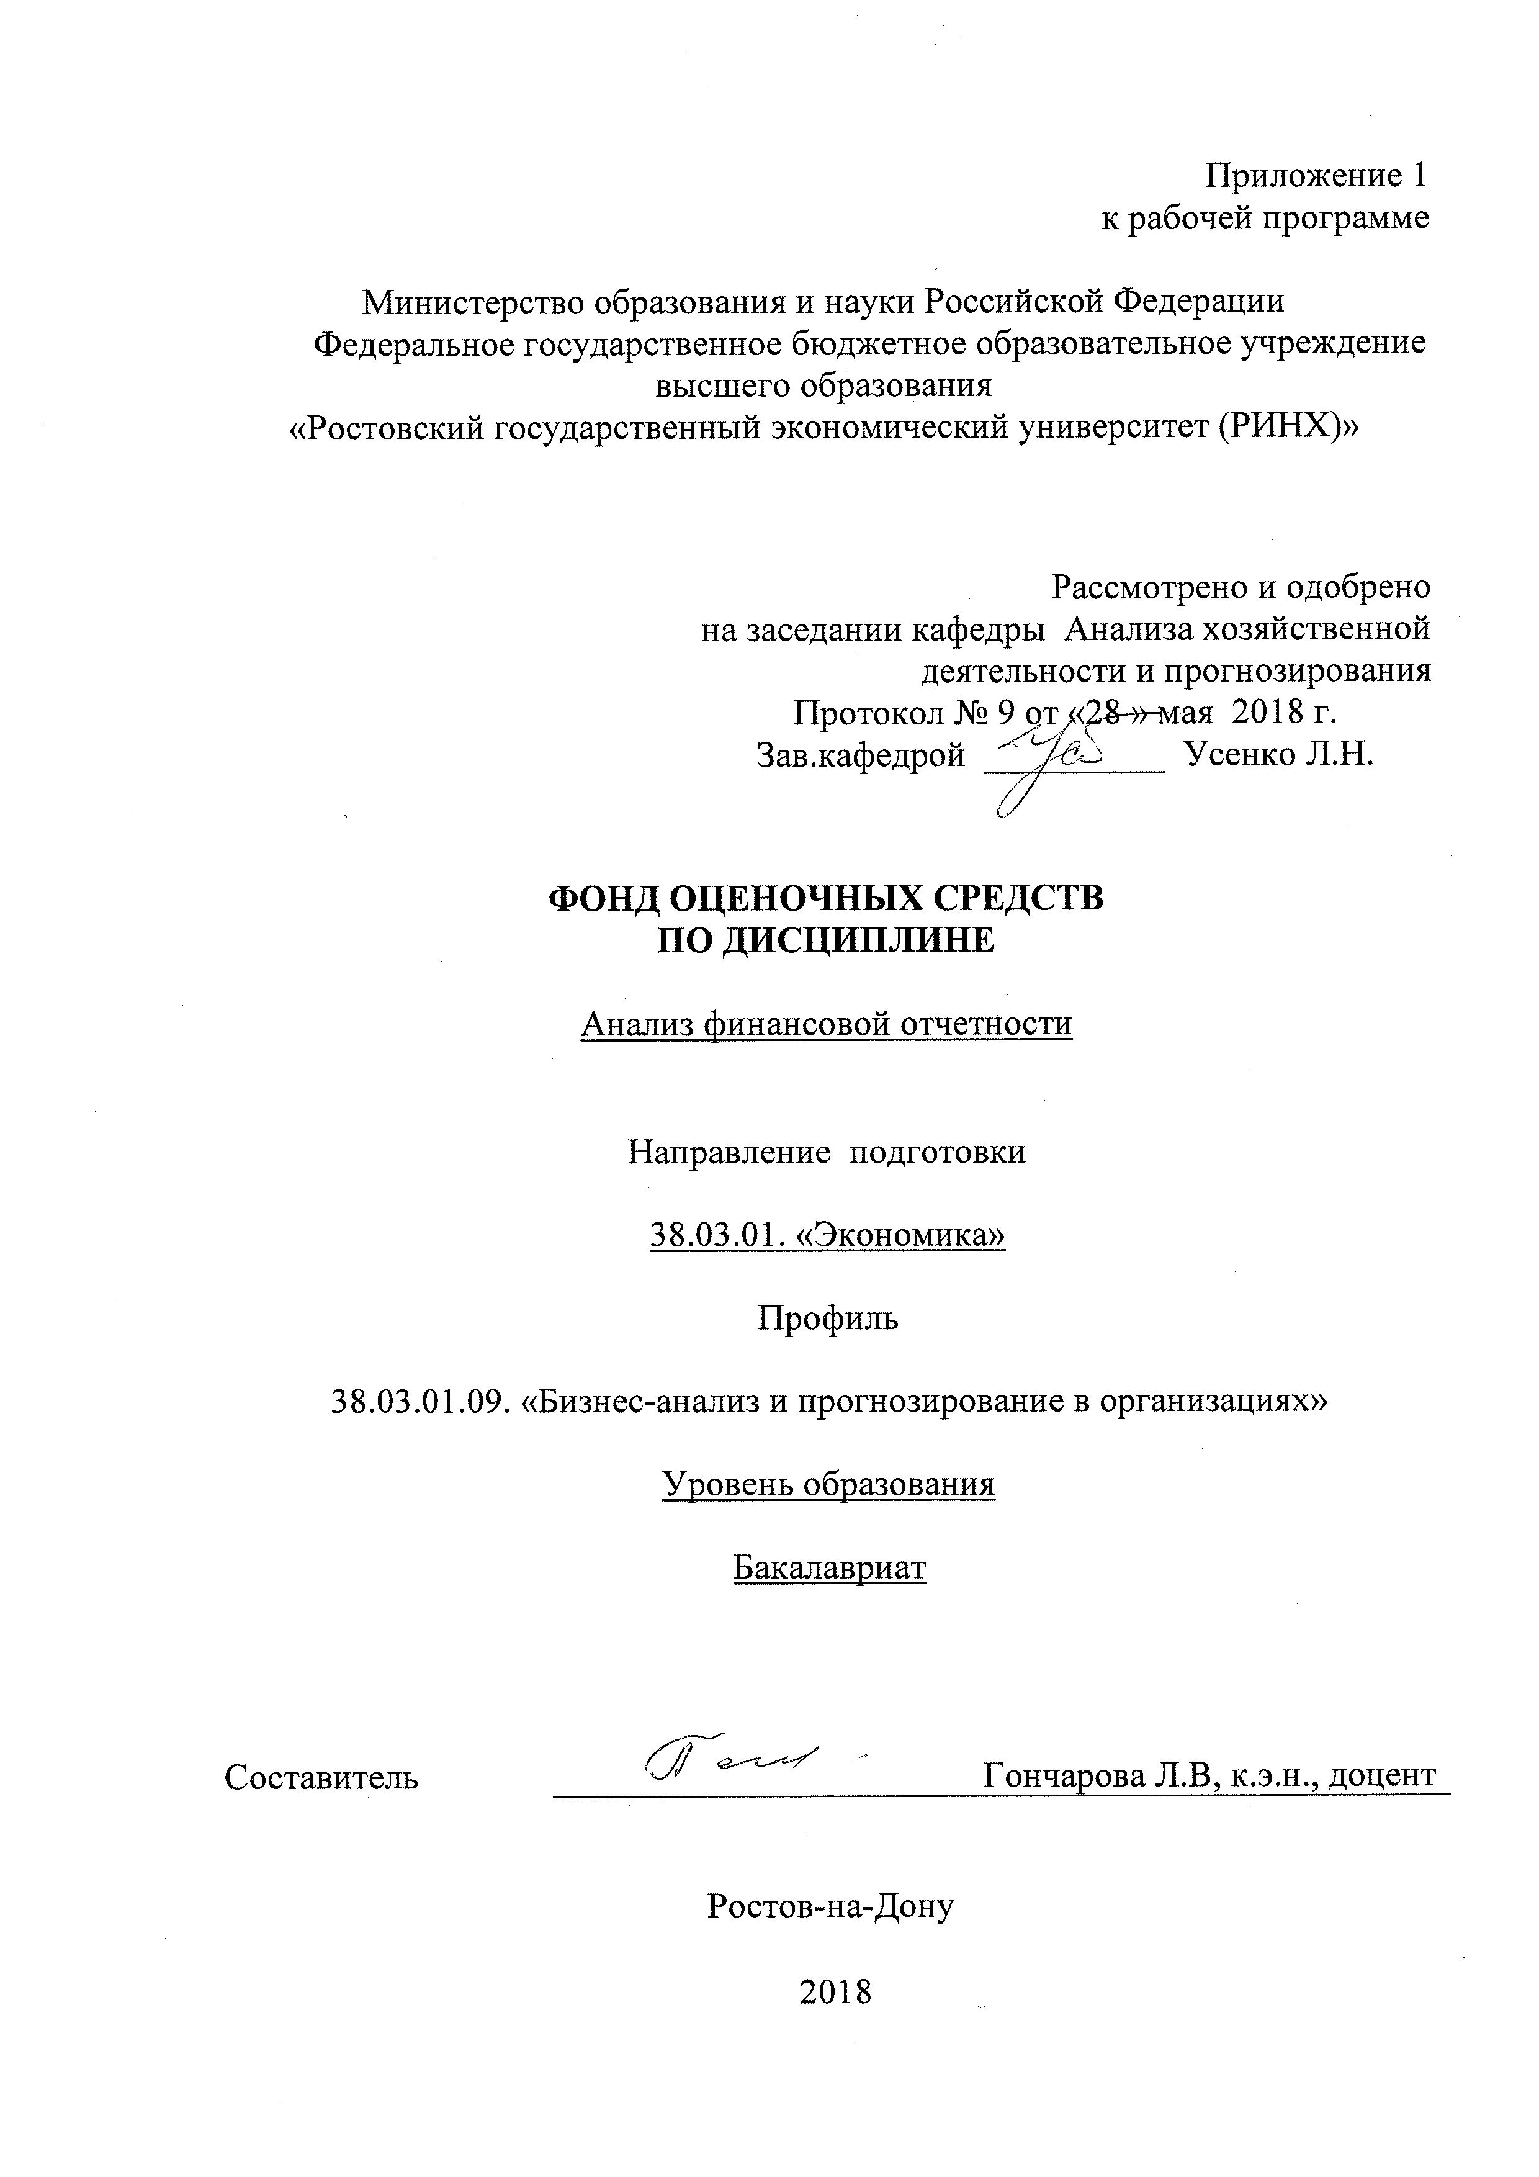

|  |  |  |
| --- | --- | --- |
| **Оглавление** | | |
| 1 | Перечень компетенций с указанием этапов их формирования в процессе освоения образовательной дисциплины | 3 |
| 2 | Описание показателей и критериев оценивания компетенций на различных этапах их формирования, описание шкал оценивания | 3 |
| 3 | Типовые контрольные задания или иные материалы, необходимые для оценки знаний, умений, навыков и (или) опыта деятельности, характеризующих этапы формирования компетенций в процессе освоения образовательной программы | 4 |
| 4 | Методические материалы, определяющие процедуры оценивания знаний, умений, навыков и (или) опыта деятельности, характеризующих этапы формирования компетенций | 22 |

**1. Перечень компетенций с указанием этапов их формирования в процессе освоения образовательной программы**

1.1 Перечень компетенций с указанием этапов их формирования представлен в п. 3. «Требования к результатам освоения дисциплины» рабочей программы дисциплины.

**2. Описание показателей и критериев оценивания компетенций на различных этапах их формирования, описание шкал оценивания**

**2.1 Показатели и критерии оценивания компетенций**

|  |  |  |  |
| --- | --- | --- | --- |
| ЗУВ, составляющие компетенцию | Показатели оценивания | Критерии оценивания | Средства оценивания |
| ПК-2 способен на основе типовых методик и действующей нормативно-правовой базы рассчитать экономические и социально-экономические показатели, характеризующие деятельность хозяйствующих субъектов | | | |
| **Знать** какие необходимо использовать нормативные и правовые документы в своей профессиональной деятельности  **Уметь** применять понятийно-категориальный аппарат финансовой отчетности анализа явлений и процессов социально-экономической сферы  **Владеть** методикой формирования системы информационного обеспечения для проведения экономических расчетов | поиск и сбор необходимой литературы, использование различных баз данных, использование современных информационно- коммуникационных технологий и глобальных информационных ресурсов, решение задач | соответствие проблеме исследования; полнота и содержательность ответа; умение приводить примеры; умение отстаивать свою позицию; умение пользоваться дополнительной литературой при подготовке к занятиям; соответствие представленной в ответах информации материалам лекции и учебной литературы, сведениям из информационных ресурсов Интернет; обоснованность обращения к базам данных;целенаправленность поиска и отбора; объем выполненных работы (в полном, не полном объеме);  соответствие отчета требованиям… | О-опрос (вопрос 1-20), КЗ-контрольное задание (задание 1), СЗ-ситуационная задача (задание1), Р-реферат (тема 1-7), Т-тест( задание 1-13), РЗ- расчетное задание (задание 1), КР-курсовая работа( тема 2-9) |
| ПК-5 способен анализировать и интерпретировать финансовую, бухгалтерскую и иную информацию, содержащуюся в отчетности предприятий различных форм собственности, организаций, ведомств и использовать полученные сведения для принятия управленческих решений | | | |
| **Уметь** использовать систему информационного обеспечения анализа финансовой отчетности  **Знать**  классификацию источников информации и знать как оценить их качество  **Владеть** приемами применения современных технических средств и информационных технологий для решения экономических коммуникативных задач | поиск и сбор необходимой литературы, использование различных баз данных, использование современных информационно- коммуникационных технологий и глобальных информационных ресурсов, решение задач | соответствие проблеме исследования; полнота и содержательность ответа; умение приводить примеры; умение отстаивать свою позицию; умение пользоваться дополнительной литературой при подготовке к занятиям; соответствие представленной в ответах информации материалам лекции и учебной литературы, сведениям из информационных ресурсов Интернет; обоснованность обращения к базам данных;целенаправленность поиска и отбора; объем выполненных работы (в полном, не полном объеме);  соответствие отчета требованиям… | О-опрос (вопрос 21-35), КЗ-контрольное задание (задание 2), СЗ-ситуационная задача (задание 2-5), Р-реферат (тема 8-10) , Т –тест (задание 14-30), РЗ- расчетное задание (задание 1), КР-курсовая работа (тема 1, 10-28) |

**2.2 Шкалы оценивания:**

Текущий контроль успеваемости и промежуточная аттестация осуществляется в рамках накопительной балльно-рейтинговой системы в 100-балльной шкале:

84-100 баллов (оценка «отлично»)

67-83 баллов (оценка «хорошо»)

50-66 баллов (оценка «удовлетворительно»)

0-49 баллов (оценка «неудовлетворительно

**3.Типовые контрольные задания или иные материалы, необходимые для оценки знаний, умений, навыков и (или) опыта деятельности, характеризующих этапы формирования компетенций в процессе освоения образовательной программы**

Министерство образования и науки Российской Федерации

Федеральное государственное бюджетное образовательное учреждение высшего образования

«Ростовский государственный экономический университет (РИНХ)»

Кафедра _Анализа хозяйственной деятельности и прогнозирования

**Вопросы к экзамену**

по дисциплине :Анализ финансовой отчетности

1. По данным годового отчета о финансовых результатах коммерческой организации составьте отчет в одноступенчатой форме.

2. По данным годовой бухгалтерской ( финансовой ) отчетности сделайте заключение о динамике платежеспособности коммерческой организации.

3. Сделайте заключение об изменении остатка денежных средств в течение года, использовав схему взаимосвязи бухгалтерского баланса, отчета о финансовых результатах и отчета о движении денежных средств.

4. По данным годового бухгалтерского отчета сделайте заключение о состоянии расчетов с кредиторами коммерческой организации.

5. По данным годовой бухгалтерской( финансовой) отчетности сделайте заключение о динамике бухгалтерской и экономической рентабельности.

6. По данным годовой бухгалтерской( финансовой) отчетности сделайте заключение о составе, структуре и динамике оборотных активов коммерческой организации.

7. По данным годовой бухгалтерской( финансовой) отчетности рассчитайте величину экономической рентабельности и определите размер и направление факторов на неё влияющих.

8. По данным годового бухгалтерского отчета сделайте анализ состава, структуры и динамики имущества коммерческой организации.

9. По данным годового бухгалтерского баланса определите величину и структур реального собственного капитала на начало и конец года, сделайте вывод.

10. По данным годовой бухгалтерской( финансовой) отчетности сделайте заключение об изменении состава, структуры и динамики выручки коммерческой организации.

11. По данным отчета об изменениях капитала сделайте заключение о факторах, повлиявших на его формирование .

12. По данным годовой бухгалтерской(финансовой) отчетности сделайте заключение о динамике рентабельности продаж и общей рентабельности производства коммерческой организации.

13. По данным годовой бухгалтерской(финансовой) отчетности сделайте заключение о динамике рентабельности собственного капитала.

14. По данным годовой бухгалтерской(финансовой) отчетности сделайте заключение о составе, структуре и динамике источников имущества коммерческой организации.

15. . По данным годовой бухгалтерской(финансовой) отчетности сделайте заключение о деловой активности коммерческой организации.

16. По данным годового бухгалтерского отчета сделайте заключение о состоянии расчетов с кредиторами коммерческой организации

17. Сделайте заключение о полноте, соблюдении сроков представления и взаимоувязке отдельных показателей разных форм отчетности по данным имеющегося годового бухгалтерского отчета.

18. По данным годового бухгалтерского отчета сделайте заключение о состоянии расчетов с дебиторами коммерческой организации.

19. По данным годовой бухгалтерской(финансовой) отчетности рассчитайте размер и выясните направление влияния факторов на изменение рентабельности собственного капитала.

20. По данным годовой бухгалтерской(финансовой) отчетности рассчитайте коэффициент платежеспособности коммерческой организации, сделайте вывод.

21. По данным годового бухгалтерского отчета сделайте заключение о полноте раскрытия существенной информации.

22. По данным годовой бухгалтерской(финансовой) отчетности сделайте заключение о составе, структуре и динамике собственных источников финансирования.

23. По данным годовой бухгалтерской(финансовой) отчетности укажите показатели, которые раскрываются в налоговой и статической отчетности.

24. По данным годовой бухгалтерской(финансовой) отчетности сделайте заключение об интенсивности денежного потока в текущей деятельности коммерческой организации.

Министерство образования и науки Российской Федерации

Федеральное государственное бюджетное образовательное учреждение высшего образования

«Ростовский государственный экономический университет (РИНХ)»

Кафедра Анализа хозяйственной деятельности и прогнозирования

Дисциплина Анализ финансовой отчетности

ЭКЗАМЕННАЦИОННОЕ ЗАДАНИЕ № 1

|  |  |
| --- | --- |
| 1.Изложить методику анализа бухгалтерской и экономической рентабельности  2.По данным годового отчета о финансовых результатах коммерческой организации составьте отчет в одноступенчатой форме  3.По годовой отчетности организации проанализировать бухгалтерскую и экономическую рентабельность, построить аналитическую таблицу, рассчитать экономические показатели, дать интерпретацию полученным результатам, сформулировать выводы и предложения |  |
|  |  |

Составитель________________________ Гончарова Л.В.

Заведующий кафедрой_________________ Усенко Л.Н.

Министерство образования и науки Российской Федерации

Федеральное государственное бюджетное образовательное учреждение высшего образования

«Ростовский государственный экономический университет (РИНХ)»

Кафедра Анализа хозяйственной деятельности и прогнозирования

Дисциплина Анализ финансовой отчетности

ЭКЗАМЕННАЦИОННОЕ ЗАДАНИЕ № 2

1. Изложить методику анализа экономической рентабельности.

2. Изложить методику анализа состава, структуры и динамики имущества коммерческой организации.

3. По годовой отчетности организации проанализировать рассчитайте величину экономической рентабельности и определите размер и направление факторов на неё влияющих., построить аналитическую таблицу, рассчитать экономические показатели, дать интерпретацию полученным результатам, сформулировать выводы и предложения

Составитель________________________ Гончарова Л.В.

Заведующий кафедрой_________________ Усенко Л.Н.

Министерство образования и науки Российской Федерации

Федеральное государственное бюджетное образовательное учреждение высшего образования

«Ростовский государственный экономический университет (РИНХ)»

Кафедра Анализа хозяйственной деятельности и прогнозирования

Дисциплина Анализ финансовой отчетности

ЭКЗАМЕННАЦИОННОЕ ЗАДАНИЕ № 3

1. Изложить методику анализа состояния расчетов с дебиторами коммерческой организации.

2. Изложите методику анализа рентабельности собственного капитала.

3. По годовой отчетности организации сделать заключение о состоянии расчетов с дебиторами коммерческой организации., построить аналитическую таблицу, рассчитать экономические показатели, дать интерпретацию полученным результатам, сформулировать выводы и предложения.

Составитель________________________ Гончарова Л.В.

Заведующий кафедрой_________________ Усенко Л.Н.

Министерство образования и науки Российской Федерации

Федеральное государственное бюджетное образовательное учреждение высшего образования

«Ростовский государственный экономический университет (РИНХ)»

Кафедра Анализа хозяйственной деятельности и прогнозирования

Дисциплина Анализ финансовой отчетности

ЭКЗАМЕННАЦИОННОЕ ЗАДАНИЕ № 4

1. Изложите методику анализа платежеспособности коммерческой организации

2.По данным годовой бухгалтерской(финансовой) отчетности рассчитайте размер и выясните направление влияния факторов на изменение рентабельности собственного капитала.

3 По данным годовой бухгалтерской(финансовой) отчетности рассчитайте коэффициент платежеспособности коммерческой организации. Построить аналитическую таблицу, рассчитать экономические показатели, дать интерпретацию полученным результатам, сформулировать выводы и предложения.

Составитель________________________ Гончарова Л.В.

Заведующий кафедрой_________________ Усенко Л.Н.

Министерство образования и науки Российской Федерации

Федеральное государственное бюджетное образовательное учреждение высшего образования

«Ростовский государственный экономический университет (РИНХ)»

Кафедра Анализа хозяйственной деятельности и прогнозирования

Дисциплина Анализ финансовой отчетности

ЭКЗАМЕННАЦИОННОЕ ЗАДАНИЕ № 5

1.Изложить методику анализа реального собственного капитала

2. Изложить методику анализа об изменении состава, структуры и динамики выручки коммерческой организации

3. По данным годового бухгалтерского баланса определите величину и структур реального собственного капитала на начало и конец года, сделайте вывод. Построить аналитическую таблицу, рассчитать экономические показатели, дать интерпретацию полученным результатам, сформулировать выводы и предложения.

Составитель________________________ Гончарова Л.В.

Заведующий кафедрой_________________ Усенко Л.Н.

|  |  |  |  |
| --- | --- | --- | --- |
| **Регламент проведения оценочного мероприятия**  Промежуточная аттестация проводится в письменном виде | | | |
| Предел длительности всего контроля | | 1,5 часа | |
| Предлагаемое количество заданий | | 3 | |
| **Критерии оценивания:**  Каждый вопрос экзаменационного задания оценивается ( максимально 35 баллов). Итоговый бал переводится в оценку по пятибалльной шкале:   |  |  | | --- | --- | | 0-49 | неудовлетворительно | | 50-66 | удовлетворительно | | 67-83 | хорошо | | 84-100 | отлично | | |

Министерство образования и науки Российской Федерации

Федеральное государственное бюджетное образовательное учреждение высшего образования

«Ростовский государственный экономический университет (РИНХ)»

Кафедра Анализа хозяйственной деятельности и прогнозирования

**Тесты письменные**

по дисциплине: Анализ финансовой отчетности

**1. Модуль 1 Финансовая отчетность: состав, основные технические приемы анализа**

Выберите правильный ответ:

1. Бухгалтерский баланс составляется

а) за отчетный период;

б) на определенную дату;

в) за весь период деятельности;

г) на дату ликвидации организации.

2. По какой стоимости отражаются в бухгалтерском балансе основные средства организации?

а) по остаточной;

б) по рыночной;

в) по полной первоначальной;

г) по восстановительной.

3. Что включается в состав оборотных активов?

а) материалы и готовая продукция;

б) дебиторская задолженность;

в) задолженность поставщикам;

г) запасы, денежные средства, дебиторская задолженность и прочие оборотные активы.

4. В какой раздел баланса включается счет «Незавершенное строительство»?

а) указывается за балансом;

б) «Внеоборотные активы»;

в) «Капитал и резервы»;

г) «Оборотные активы».

5. Что включается в состав собственного капитала организации?

а) денежные средства в кассе;

б) уставный и добавочный капитал, резервы, нераспределенная  
прибыль;

в) собственные акции;

г) займы и кредиты.

6. Что включается в состав нематериальных активов?

а) авторские права и лицензии;

б) облигации;

в) депозиты;

г) организационные расходы и деловая репутация.

7. Продолжите фразу: «Бухгалтерская отчетность -это единая система данных.

а) ...о движении денежных средств»;

б) ...о финансовом положении организации»;

в) ...о финансовом положении организации, финансовых результатах ее деятельности и изменениях в ее финансовом состоянии»;

г) ...о выплаченных дивидендах акционерам».

8. Укажите сроки представления годовой бухгалтерской отчетности, за исключением бюджетных организаций:

а) 90 дней по окончании года;

б) 30 дней по окончании года;

в) 180 дней по окончании года;

г) 90 дней по окончании года, если иное не установлено законодательством РФ.

9. Что является отчетной датой для составления бухгалтерского баланса в России?

а) 31 декабря отчетного года;

б) последний календарный день отчетного периода;

в) первый день следующего года;

г) первый день следующего отчетного периода.

10. Когда в России появились типовые формы годового бухгалтерского отчета?

а) 1899 г.;

б) 1926 г.;

в) 1929 г.;

г) 1991 г.

11. По какому правилу построено балансовое равенство в России?

а) Актив = Пассив;

б) Актив = Обязательства + Собственный капитал акционеров(участников);

в) Актив - Пассив = 0;

г) Активы - Обязательства = Собственный капитал акционеров.

12. Продолжите фразу: «Дебиторская задолженность это

а) ...оборотные средства, временно отвлеченные из оборота организации в связи с существующей системой расчетов»;

б) ...собственные источники средств»;

г) ...займы, полученные организацией»;

д) ...источники, временно привлеченные в оборот организации в связи с существующей системой расчетов».

13. Продолжите фразу: «Кредиторская задолженность - это...

а) ...оборотные средства, временно отвлеченные из оборота организации в связи с существующей системой расчетов»;

б) ...собственные источники средств»;

г) ...займы, полученные организацией»;

д) ...источники, временно привлеченные в оборот организациив связи с существующей системой расчетов».

14. Укажите формулу для расчета коэффициента оборачиваемости кредиторской задолженности:

Выручка от продаж за период

а) Средние остатки дебиторской задолженности за период;

б) Полная себестоимость продаж продукции за период

Остатки дебиторской задолженности на конец периода ;

в) Средние остатки дебиторской задолженности за период

Выручка от продаж за период

Число календарных дней в периоде

г) Выручка от продаж за период

15. Укажите формулу для расчета коэффициента оборачиваемости кредиторской задолженности:

Полная себестоимость Запасы на + Запасы на

продаж за период - начало года конец периода

а) ***±*** ;

Средняя стоимость счетов к платежу

(по коммерческим счетам)

б) Остатки денежных средств на конец период;

Краткосрочные обязательства на конец периода

Число календарных дней в периоде.

в) Выручка от продаж за период

Полная себестоимость продаж за период

г) Выручка от продаж за период

16. В Отчете о движении денежных средств выделяются следующие виды деятельности:

а) текущая, инвестиционная, финансовая;

б) основная и вспомогательная;

в) производственная и непроизводственная;

г) научная, финансово-хозяйственная и общественная.

17. Чему равен коэффициент платежеспособности, если поступления за период составили 5000 тыс. руб., а платежи - 3900 тыс.руб.?

а) 1,28;

б) 0,78;

в) 0,28;

г) 1,00.

18. Какие организации составляют сводную (консолидированную) отчетность по российским правилам?

а) организации, имеющие дочерние и зависимые общества на территории России и за ее пределами;

б) организации, имеющие филиалы и представительства, выделенные на отдельный баланс;

в) некоммерческие организации;

г) бюджетные организации.

19. Укажите сроки представления сводной бухгалтерской отчетности:

а) не позднее 90 дней после окончания отчетного года;

б) не позднее 30 июня следующего за отчетным года, если иное не установлено законодательством РФ или учредительными документами организации;

в) не позднее 30 дней после окончания отчетного года;

г) в сроки, установленные учетной политикой головной организации.

20. Для чего осуществляется элиминирование операций при составлении консолидированной отчетности?

а) для предотвращения повторного счета и искажения величины капитала и финансовых результатов;

б) для выплаты дивидендов;

в) для оценки платежеспособности головной организации;

г) для характеристики состояния дебиторской задолженности.

21. Продолжите фразу: «Консолидированная отчетность составляется в случае приобретения организацией-инвестором...

а) ...50 процентов активов компании»;

б) ...50 процентов акций с правом голоса инвестируемой компании»;

в) ...недвижимости и земельных участков организации»;

г) ...дебиторской задолженности организации».

22. По какой статье консолидированного баланса отражается деловая репутация приобретаемой фирмы?

а) основные средства;

б) собственный капитал;

в) нематериальные активы;

г) резервный капитал.

23. Отчеты каких компаний будут включены в консолидированную отчетность, если известно, что компания А владеет 60% обыкновенных акций компании Б и 10% акций компании В, а компания Б владеет 51% обыкновенных акций компании В?

а) консолидированная отчетность не составляется;

б) А, Б;

в) А, В;

г) А, Б, В.

25. В чем особенности финансового анализа консолидированной отчетности по сравнению с анализом отчетности юридического лица?

а) особенностей не существует;

б) анализ включает оценку условий консолидации, экономической взаимосвязи и взаимозависимости членов группы, анализ исходных форм членов группы;

в) анализ включает характеристику сделок между членами группы;

г) анализ предполагает расчет доли меньшинства.

26. Какой документ бухгалтерской отчетности включает информацию по сегментам?

а) бухгалтерский баланс;

б) отчет о финансовых результатах;

в) пояснительная записка;

г) аудиторское заключение.

27. В каком случае обязательно включение в бухгалтерскую отчетность информации по сегментам?

а) при составлении сводной бухгалтерской отчетности;

б) при подготовке годовой бухгалтерской отчетности всеми коммерческими организациями, кроме кредитных;

в) при подготовке годовой бухгалтерской отчетности малыми предприятиями;

г) при формировании отчетности, составляемой для государственного статистического наблюдения.

28. Укажите основные критерии, позволяющие установить различия между отчетными сегментами:

а) риски и прибыль;

б) выручка от продаж;

в) себестоимость продаж;

г) объем продаж в натуральном выражении.

29. В каком документе бухгалтерской отчетности приводится краткая характеристика деятельности организации за отчетный период и в динамике за ряд лет, в том числе решения по итогам рассмотрения годовой бухгалтерской отчетности и распределения прибыли, остающейся в распоряжении организации:

а) бухгалтерский баланс;

б) пояснительная записка;

в) отчет о финансовых результатах;

г) аудиторское заключение.

30. Показатели какой формы бухгалтерской отчетности используются при расчете налога на добавленную стоимость?

а) бухгалтерского баланса;

б) отчета о финансовых результатах;

в) пояснительной записки;

г) аудиторского заключения.

**Критерии оценки:**

|  |
| --- |
| Оценка «отлично» выставляется, если на 25-30 вопросов теста даны правильные ответы. |
| Оценка «хорошо» выставляется, если на 20-24 вопроса теста даны правильные ответы. |
| Оценка «удовлетворительно» выставляется, если на 15-19 вопросов теста даны правильные ответы. |
| Оценка «неудовлетворительно» выставляется, если менее, чем на 15 вопросов теста даны правильные ответы. |

Министерство образования и науки Российской Федерации

Федеральное государственное бюджетное образовательное учреждение высшего образования

«Ростовский государственный экономический университет (РИНХ)»

Кафедра _Анализа хозяйственной деятельности и прогнозирования_

по дисциплине Анализ финансовой отчетности

**Ситуационная задача**

Используя данные годовой финансовой отчетности предприятия провести ее анализ. Рассчитать показатели, заполнить таблицы, сформулировать выводы. По полученным результатам анализа подготовить слайды для презентации.

Задание 1: Проведите анализ имущества организации (таблица 1).

Таблица 1

Горизонтальный анализ актива баланса

|  |  |  |  |  |  |  |
| --- | --- | --- | --- | --- | --- | --- |
| Статьи актива | На начало года | | На конец года | | Изменения | |
| в тыс. руб. | в % |
| А | 1 | | 2 | | 3 | 4 |
| Внеоборотные активы - всего, в т.ч. |  | |  | |  |  |
| Нематериальные активы |  | |  | |  |  |
| Результаты исследований и разработок |  | |  | |  |  |
| Нематериальные поисковые активы |  | |  | |  |  |
| Материальные поисковые активы |  | |  | |  |  |
| Основные средства |  | |  | |  |  |
| Финансовые вложения |  | |  | |  |  |
| Отложенные налоговые активы |  | |  | |  |  |
| Прочие внеоборотные активы |  | |  | |  |  |
| Оборотные активы - всего,  в т.ч. |  |  | |  | |  |
| Запасы |  |  | |  | |  |
| НДС по приобретенным ценностям |  |  | |  | |  |
| Дебиторская задолженность |  |  | |  | |  |
| Денежные средства и денежные эквиваленты |  |  | |  | |  |
| Прочие оборотные активы |  |  | |  | |  |
| Баланс |  |  | |  | |  |

Задание 2: Проведите анализ соотношения темпов динамики активов и финансовых результатов (таблица 2).

Таблица 2

Анализ соотношения темпов динамики активов и финансовых результатов

|  |  |  |  |
| --- | --- | --- | --- |
| Показатель | Предыдущий год | Отчетный год | Темп динамики, % |
| А | 1 | 2 | 3 |
| Прибыль до налогообложения |  |  |  |
| Выручка от реализации |  |  |  |
| Среднегодовая стоимость активов |  |  |  |

Задание 3. Проведите горизонтальный анализ капитала организации (таблица 3).

Таблица 3

Горизонтальный анализ пассива баланса

|  |  |  |  |  |
| --- | --- | --- | --- | --- |
| Статьи пассива | На начало года | На конец года | Изменения | |
| в тыс. руб. | в % |
| А | 1 | 2 | 3 | 4 |
| **Капитал и резервы** – всего, в том числе: |  |  |  |  |
| Уставный капитал |  |  |  |  |
| Собственные акции, выкупленные у акционеров |  |  |  |  |
| Переоценка внеоборотных активов |  |  |  |  |
| Добавочный капитал |  |  |  |  |
| Резервный капитал |  |  |  |  |
| Нераспределенная прибыль (непокрытый убыток) |  |  |  |  |
| **Долгосрочные обязательства** – всего, в том числе |  |  |  |  |
| Заемные средства |  |  |  |  |
| Отложенные налоговые обязательства |  |  |  |  |
| Оценочные обязательства |  |  |  |  |
| Прочие долгосрочные обязательства |  |  |  |  |
| **Краткосрочные обязательства** – всего, в том числе |  |  |  |  |
| Заемные средства |  |  |  |  |
| Кредиторская задолженность |  |  |  |  |
| Доходы будущих периодов |  |  |  |  |
| Оценочные обязательства |  |  |  |  |
| Прочие краткосрочные обязательства |  |  |  |  |
| **Итого пассивов** |  |  |  |  |

Задание 4. Проведите вертикальный анализ имущества организации (таблица 4) и охарактеризуйте произошедшие изменения в структуре активов и их влияние на финансовое состояние организации.

Таблица 4

Вертикальный анализ актива баланса

|  |  |  |  |
| --- | --- | --- | --- |
| Статьи актива | Удельный вес на начало года , % | Удельный вес на конец года, % | Изменение по структуре |
| А | 1 | 2 | 3 |
| Внеоборотные активы - всего, в т.ч. |  |  |  |
| Нематериальные активы |  |  |  |
| Результаты исследований и разработок |  |  |  |
| Нематериальные поисковые активы |  |  |  |
| Материальные поисковые активы |  |  |  |
| Основные средства |  |  |  |
| Финансовые вложения |  |  |  |
| Отложенные налоговые активы |  |  |  |
| Прочие внеоборотные активы |  |  |  |
| Оборотные активы - всего,  в т.ч. |  |  |  |
| Запасы |  |  |  |
| НДС по приобретенным ценностям |  |  |  |
| Дебиторская задолженность |  |  |  |
| Денежные средства и денежные эквиваленты |  |  |  |
| Прочие оборотные активы |  |  |  |
| Баланс | 100 | 100 | 0 |

Задание 5. По данным таблицы 5 оценить структуру капитала организации, оценить уровень финансовой независимости.

Таблица 5

Вертикальный анализ пассива баланса

|  |  |  |  |
| --- | --- | --- | --- |
| Статьи пассива | Удельный вес на начало года, % | Удельный вес на конец года, % | Изменение по структуре |
| А | 1 | 2 | 3 |
| **Капитал и резервы** – всего, в том числе: |  |  |  |
| Уставный капитал |  |  |  |
| Собственные акции, выкупленные у акционеров |  |  |  |
| Переоценка внеоборотных активов |  |  |  |
| Добавочный капитал |  |  |  |
| Резервный капитал |  |  |  |
| Нераспределенная прибыль (непокрытый убыток) |  |  |  |
| **Долгосрочные обязательства** – всего, в том числе |  |  |  |
| Заемные средства |  |  |  |
| Отложенные налоговые обязательства |  |  |  |
| Оценочные обязательства |  |  |  |
| Прочие долгосрочные обязательства |  |  |  |
| **Краткосрочные обязательства** – всего, в том числе |  |  |  |
| Заемные средства |  |  |  |
| Кредиторская задолженность |  |  |  |
| Доходы будущих периодов |  |  |  |
| Оценочные обязательства |  |  |  |
| Прочие краткосрочные обязательства |  |  |  |
| **Итого пассивов** |  |  |  |
| **Критерии оценивания:** | | | | |
| Оценка «отлично» выставляется, если задание выполнено полностью, в представленном решении обоснованно получен правильный ответ, сделаны выводы. | | | | |
| Оценка «хорошо» выставляется, если задание выполнено полностью, но нет достаточного обоснования или при верном решении допущена вычислительная ошибка, не влияющая на правильную последовательность рассуждений, и, возможно, приведшая к неверному ответу. | | | | |
| Оценка «удовлетворительно» выставляется, если задание выполнено частично. | | | | |
| Оценка «неудовлетворительно» выставляется, если решение неверно или отсутствует. | | | | |

**РАСЧЕТНОЕ ЗАДАНИЕ**

Задание 1. оценить соотношение, сложившееся между дебиторской и кредиторской задолженностью организации (таблица 1).

Таблица 1

Анализ соотношения дебиторской и кредиторской задолженности

|  |  |  |  |  |
| --- | --- | --- | --- | --- |
| Показатели | На начало года | На конец года | Изменение | |
| в тыс.руб | в % |
| А | 1 | 2 | 3 | 4 |
| 1. Дебиторская задолженность, тыс. руб. |  |  |  |  |
| 2. Кредиторская задолженность, тыс. руб. |  |  |  |  |
| 3. Коэффициент соотношения дебиторской и кредиторской задолженности |  |  |  |  |
| **Критерии оценивания:** | | | | | |
| Оценка «отлично» выставляется, если задание выполнено полностью, в представленном решении обоснованно получен правильный ответ, сделаны выводы. | | | | | |
| Оценка «хорошо» выставляется, если задание выполнено полностью, но нет достаточного обоснования или при верном решении допущена вычислительная ошибка, не влияющая на правильную последовательность рассуждений, и, возможно, приведшая к неверному ответу. | | | | | |
| Оценка «удовлетворительно» выставляется, если задание выполнено частично. | | | | | |
| Оценка «неудовлетворительно» выставляется, если решение неверно или отсутствует. | | | | | |

Министерство образования и науки Российской Федерации

Федеральное государственное бюджетное образовательное учреждение высшего образования

«Ростовский государственный экономический университет (РИНХ)»

Кафедра Анализа хозяйственной деятельности и прогнозирования

**Вопросы для опроса**

по дисциплине Анализ финансовой отчетности

**Модуль 1 Финансовая отчетность: состав, основные технические приемы анализа**

1. Какие документы формируют годовую бухгалтерскую отчетность коммерческой организации?
2. Какие отчетные формы включаются в состав промежуточной бухгалтерской отчетности?
3. Назовите внешних и внутренних пользователей бухгалтерской отчетности.
4. Дайте определение понятию «*заинтересованные пользователи*».
5. Каков порядок и сроки представления сводной годовой отчетности?
6. Каким документом регулирован порядок составления годовой и промежуточной бухгалтерской отчетности?
7. Перечислите качественные критерии, которым должна соответствовать бухгалтерская отчетность.
8. Какие статьи включаются в состав внеоборотных активов?
9. Какие статьи включаются в состав оборотных активов?
10. Дайте определение дебиторской задолженности.
11. Дайте определение кредиторской задолженности.
12. .Сделайте заключение о составе, динамике и структуре внеборотныхактивов;
13. Дайте определение выручки по МСФО 18 и ПБУ 9/99.
14. Каковы принципы построения Отчета о финансовых результатах?
15. Как формируется прибыль от продаж?
16. Как рассчитать рентабельность продаж?
17. Какие факторы влияют на изменение общей рентабельности производства?
18. Какую информацию содержит отчет о движении денежных средств?
19. По каким видам деятельности определяется размер и направление денежных потоков?
20. Каковы принципы составления отчета о движении денежных средств прямым и косвенным методом?
21. Приведите схему взаимосвязи изменения денежных средств за период и нераспределенной прибыли.
22. Как рассчитать период оборота денежных средств в днях за период?
23. Как рассчитать коэффициент платежеспособности?
24. Может ли организация обеспечить текущие платежи, если коэффициент платежеспособности равен 0,9; 1; 1,3?

**Модуль 2 Приложения к бухгалтерскому балансу и отчету о финансовых результатах**

1. Какую информацию содержит отчет о движении денежных средств?
2. По каким видам деятельности определяется размер и направление денежных потоков?
3. Каковы принципы составления отчета о движении денежных средств прямым и косвенным методом?
4. Приведите схему взаимосвязи изменения денежных средств за период и нераспределенной прибыли.
5. Как рассчитать период оборота денежных средств в днях за период?
6. Как рассчитать коэффициент платежеспособности?
7. Может ли организация обеспечить текущие платежи, если коэффициент платежеспособности равен 0,9; 1; 1,3?
8. Объясните роль пояснительной информации бухгалтерской отчетности.
9. Функции пояснительной информации.
10. Место пояснительной информации в системе информационного обеспечения анализа бухгалтерской отчетности.
11. Основные направления раскрытия информации бухгалтерской отчетности.
12. Объясните, почему изучение пояснительной информации является необходимым элементом подготовки данных бухгалтерской отчетности к расчету финансовых коэффициентов?
13. Как изменение учетной политики скажется на результатах анализа бухгалтерской отчетности?
14. Как обеспечить корректность проведения анализа бухгалтерской отчетности в случае, когда учетная политика отчетного периода отличается от учетной политики предыдущего периода?

|  |  |  |
| --- | --- | --- |
| **Регламент проведения устного опроса** | | |
| Предел длительности ответа на каждый вопрос | до 5 мин |
| Внесение студентами уточнений и дополнений | до 1мин |
| Комментарии преподавателя | до 1мин |

**Опрос**-с целью контроля и подготовки обучающихся к изучению новой темы вначале каждой практического занятия преподавателем проводится индивидуальный или фронтальный устный опрос по выполненным заданиям предыдущей темы.

***Критерии оценки:***

– правильность ответа по содержанию задания (учитывается количество и характер ошибок при ответе);

– полнота и глубина ответа (учитывается количество усвоенных фактов, понятий и т.п.);

– сознательность ответа (учитывается понимание излагаемого материала);

-логика изложения материала (учитывается умение строить целостный, последовательный рассказ,

-грамотно пользоваться специальной терминологией);

– рациональность использованных приемов и способов решения поставленной учебной задачи(учитывается умение использовать наиболее прогрессивные и эффективные способы достижения цели);

– своевременность и эффективность использования наглядных пособий и технических средств при ответе (учитывается грамотно и с пользой применять наглядность и демонстрационный опыт при устном ответе);

– использование дополнительного материала (обязательное условие);

– рациональность использования времени, отведенного на задание (не одобряется затянутость выполнения задания, устного ответа во времени, с учетом индивидуальных особенностей студентов).

***Оценка «5»*** ставится, если студент:

1) полно и аргументировано отвечает по содержанию задания;

2) обнаруживает понимание материала, может обосновать свои суждения, применить знания на практике, привести необходимые примеры не только по учебнику, но и самостоятельно составленные;

3) излагает материал последовательно и правильно.

***Оценка «4»***ставится, если студент дает ответ, удовлетворяющий тем же требованиям, что и для оценки «5», но допускает 1-2 ошибки, которые сам же исправляет.

***Оценка «3»***ставится, если студент обнаруживает знание и понимание основных положений данного задания, но:

1) излагает материал неполно и допускает неточности в определении понятий или формулировке правил;

2) не умеет достаточно глубоко и доказательно обосновать свои суждения и привести свои примеры;

3) излагает материал непоследовательно и допускает ошибки.

***Оценка «2»***ставится, если студент обнаруживает незнание ответа на соответствующее задание, допускает ошибки в формулировке определений и правил, искажающие их смысл, беспорядочно и неуверенно излагает материал. Оценка «2» отмечает такие недостатки в подготовке студента, которые являются серьезным препятствием к успешному овладению последующим материалом.__

Министерство образования и науки Российской Федерации

Федеральное государственное бюджетное образовательное учреждение высшего образования

«Ростовский государственный экономический университет (РИНХ)»

Кафедра Анализ хозяйственной деятельности и прогнозирования

**Комплект задач для контрольногозадания**

по дисциплине: Анализ финансовой отчетности

**Вариант 1.**

1.Изложить методику анализа запасов и дебиторской задолженности. Соотношение дебиторской и кредиторской задолженности

2. По годовой отчетности организации провести анализ запасов и дебиторской задолженности. Соотношение дебиторской и кредиторской задолженности , построить аналитическую таблицу, сформулировать выводы.

**Вариант 2.**

.1.Изложить методику анализа бухгалтерской и экономической рентабельности

2. По годовой отчетности организации проанализировать бухгалтерскую и экономическую рентабельность, построить аналитическую таблицу, сформулировать выводы.

|  |
| --- |
| **Критерии оценивания:** |
| Оценка «отлично» выставляется, если задание выполнено полностью, в представленном решении обоснованно получен правильный ответ, сделаны выводы. |
| Оценка «хорошо» выставляется, если задание выполнено полностью, но нет достаточного обоснования или при верном решении допущена вычислительная ошибка, не влияющая на правильную последовательность рассуждений, и, возможно, приведшая к неверному ответу. |
| Оценка «удовлетворительно» выставляется, если задание выполнено частично. |
| Оценка «неудовлетворительно» выставляется, если решение неверно или отсутствует. |

Министерство образования и науки Российской Федерации

Федеральное государственное бюджетное образовательное учреждение высшего образования

«Ростовский государственный экономический университет (РИНХ)»

Кафедра Анализа хозяйственной деятельности и прогнозирования

**Темы рефератов**

по дисциплине: Анализ финансовой отчетности

1.Нормативное регулирование бухгалтерского учета и отчетности в Российской Федерации

2. Реформирование российского бухгалтерского учета в соответствии с международными стандартами финансовой отчетности.

3. Требования, предъявляемые к бухгалтерской отчетности в соответствии с российскими нормативными актами и МСФО.

4. Информационные потребности пользователей финансовой отчетности.

5. Система нормативного регулирования бухгалтерского учета и отчетности в России

6. Регулирование состава и содержания финансовых отчетов в международной практике

7. Аналитические возможности, заложенные в ПБУ РФ

8. Постановка внутрихозяйственной финансовой отчетности в рамках организации бюджетирования финансовых потоков

9. Значение и функции бухгалтерского баланса в рыночной экономике

10. Классификация бухгалтерских балансов

Максимальное время выступления: до 7 мин.

**Рекомендации по оцениванию рефератов**

Реферат – это продукт самостоятельной работы студента, представляющий собой краткое изложение в письменном виде полученных результатов теоретического анализа определенной научной (учебно-исследовательской) темы, где автор раскрывает суть исследуемой проблемы, приводит различные точки зрения, а так же собственные взгляды на нее.

Написание реферата предполагает глубокое изучение обозначенной проблемы. Рабочей программой дисциплины «Анализ финансовой отчетности» предусмотрено выполнение студентом рефератов по темам.

***Критерии оценки***__

***Оценка «отлично»***– выполнены все требования к написанию и защите реферата: обозначена проблема и обоснована еѐ актуальность, сделан краткий анализ различных точек зрения на рассматриваемую проблему и логично изложена собственная позиция, сформулированы выводы, тема раскрыта полностью, выдержан объѐм, соблюдены

требования к внешнему оформлению, даны правильные ответы на дополнительные вопросы.

***Оценка «хорошо»*** – основные требования к реферату и его защите выполнены, но при этом допущены недочеты. В частности, имеются неточности в изложении материала; отсутствует логическая последовательность в суждениях; не выдержан объем реферата;

имеются упущения в оформлении; на дополнительные вопросы призащите даны неполные ответы.

***Оценка «удовлетворительно»***– имеются существенные отступления от требований к реферированию. В частности: тема освещена лишь частично; допущены фактические ошибки в содержании реферата или при ответе на дополнительные вопросы; во время защиты отсутствует вывод.

***Оценка «неудовлетворительно»*** – тема реферата не раскрыт

Министерство образования и науки Российской Федерации

Федеральное государственное бюджетное образовательное учреждение высшего образования

«Ростовский государственный экономический университет (РИНХ)»

Кафедра Анализа хозяйственной деятельности и прогнозирования

**Темы курсовых работ**

по дисциплине: Анализ финансовой отчетности

1. Анализ деловой активности коммерческой организации
2. Бухгалтерская (финансовая) отчетность как источник информации о финансовом положении и финансовых результатах деятельности организации.
3. Отчетность как система показателей производственно-финансовой деятельности организации.
4. Элементы информации, связанные с изменением финансового положения, финансовых результатов деятельности, изменениями в финансовом положении организации.
5. Особенности формирования бухгалтерской (финансовой) отчетности в гиперинфляционной экономике.
6. Консолидированная отчетность: содержание и особенности анализа.
7. Сводная отчетность: содержание и особенности анализа.
8. Учетная политика при подготовке финансовой отчетности по международным стандартам.
9. Учетная политика при подготовке финансовой отчетности по отечественным стандартам.
10. Бухгалтерский баланс как информационная модель оценки финансового положения организации.
11. Бухгалтерский баланс и способы его построения и анализи в отечественной и международной практике.
12. Бухгалтерский баланс: порядок составления и структурный анализ активов и пассивов организации.
13. Бухгалтерский баланс: порядок составления и оценка показателей ликвидности организации.
14. Бухгалтерский баланс: порядок составления и анализ деловой активности организации.
15. Бухгалтерский баланс: порядок составления и анализ внеоборотных активов организации
16. Бухгалтерский баланс: порядок составления и анализ оборотных активов организации.
17. Отчет о финансовых результатах как информационная модель оценки финансового результата деятельности организации.
18. Отчет о: финансовых результатах порядок составления и анализ эффективности деятельности организации.
19. Отчет о: финансовых результатах порядок составления и анализ показателей рентабельности организации.
20. Отчет о движении денежных средств: порядок составления и анализ денежных потоков организации.
21. Отчет об изменении капитала: сравнительный анализ российского и зарубежного опыта.
22. Приложения к бухгалтерскому балансу и отчету о финансовых результатах .
23. Порядок раскрытия информации в бухгалтерской отчетности.
24. Пояснительная записка к годовой бухгалтерской отчетности.
25. Анализ абсолютных показателей финансовых результатов и направления их анализа
26. Финансовое моделирование и выбор финансовой стратегии организации
27. Оценка степени близости к банкротству
28. Анализ кредитоспособности организации

**Критерии оценивания:**

− оценка «отлично» выставляется, если курсовая работа полностью соответствует предъявляемым к ней требованиям к содержанию и оформлению работы;

− оценка «хорошо» выставляется, если в работе были нарушены правила оформления, имеется небольшое число смысловых ошибок и недостатков (несоответствие задач работы ее цели; отсутствие доказательств своей точки зрения или сделанных выводов в большинстве случаев);

− оценка «удовлетворительно» выставляется в случае нарушения сроков сдачи работы; отсутствия целей и задач работы, а также предмета и объекта исследования; отсутствие в списке литературы разнообразия (по видам и срокам) печатных материалов; многочисленные нарушения правил оформления письменных работ, а также наличия в незначительном объеме нарушений написания письменных работ (плагиат);

− оценка «неудовлетворительно» выставляется в случае нарушения академических норм написания письменных работ (к грубым нарушениям академических норм написания письменных работ относятся: плагиат; подлог; фальсификация); несоответствия темы работы ее содержанию; отсутствия аналитической и самостоятельной работы (реферативное изложение).

Требования к выполнению курсовой работы изложены в Приложении 2 Рабочей программы.

**4 Методические материалы, определяющие процедуры оценивания знаний, умений, навыков и (или) опыта деятельности, характеризующих этапы формирования компетенций**

Процедуры оценивания включают в себя текущий контроль и промежуточную аттестацию.

**Текущий контроль** успеваемости проводится с использованием оценочных средств, представленных в п. 3 данного приложения. Результаты текущего контроля доводятся до сведения студентов до промежуточной аттестации.

**Промежуточная аттестация** проводится в форме экзамена.

Экзамен проводится по расписанию экзаменационной сессии в письменном виде. Количество вопросов в экзаменационном задании – 3. Проверка ответов и объявление результатов производится в день экзамена. Результаты аттестации заносятся в экзаменационную ведомость и зачетную книжку студента. Студенты, не прошедшие промежуточную аттестацию по графику сессии, должны ликвидировать задолженность в установленном порядке.

Защита курсовой работы проводится за счет времени, отведенного на освоение дисциплины.

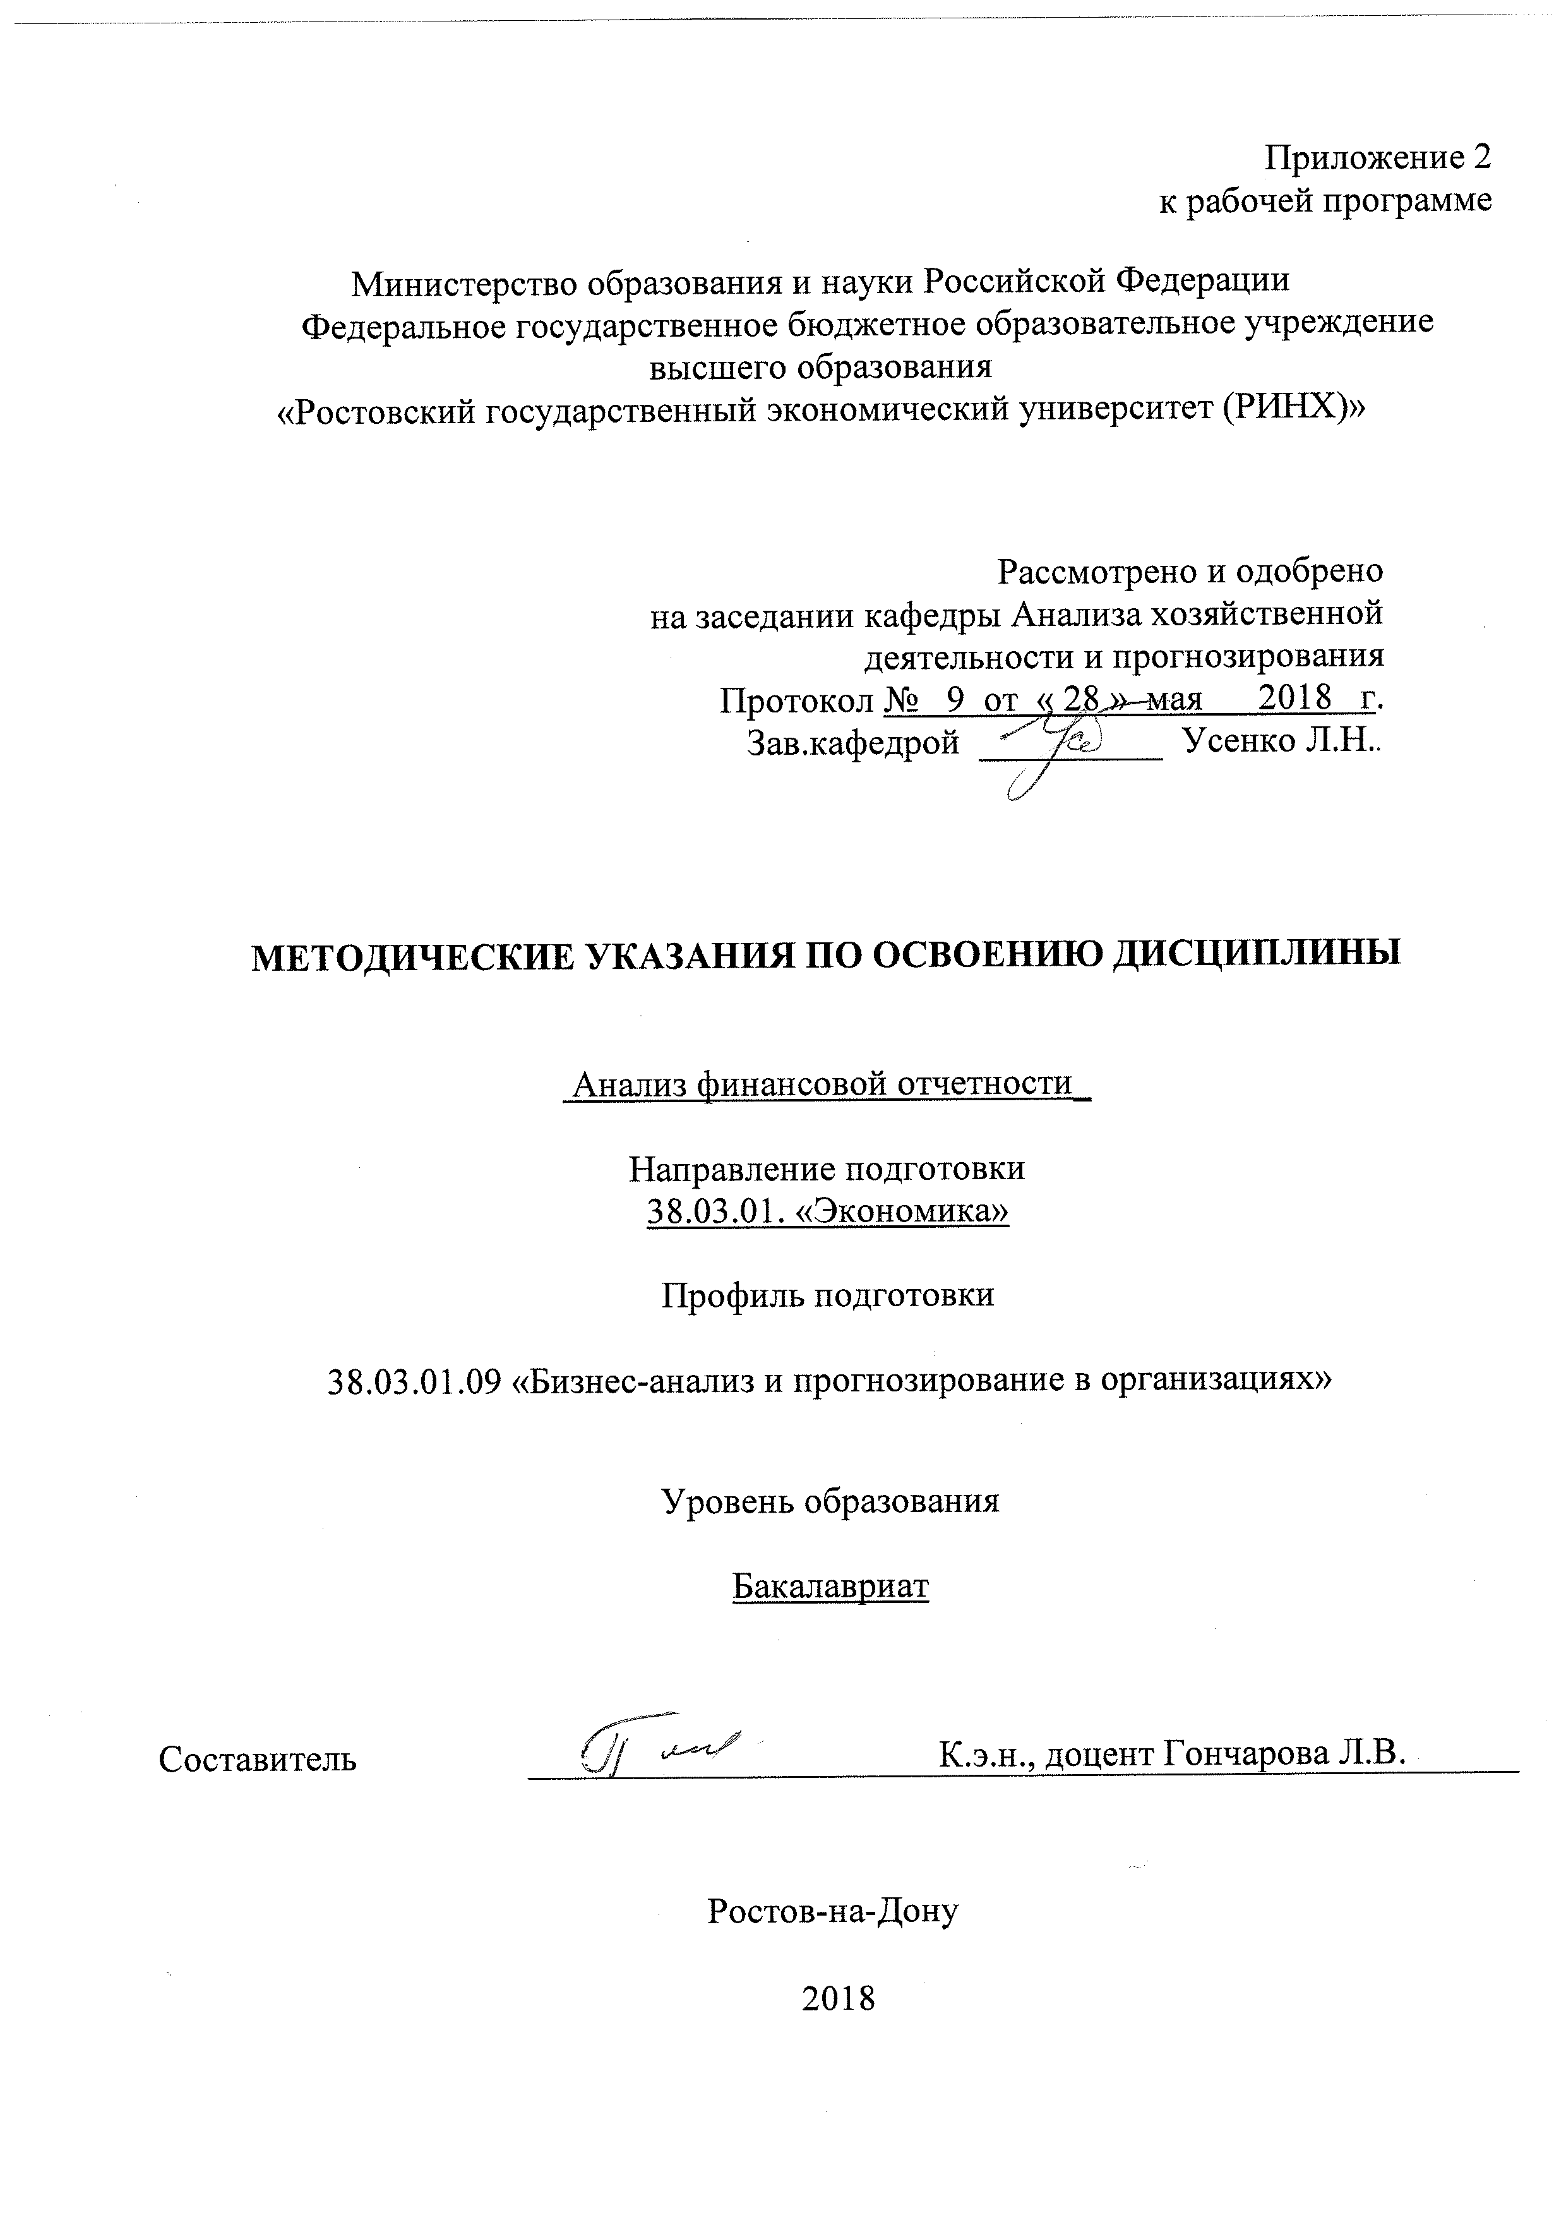

Методические указания по освоению дисциплины «Анализ финансовой отчетности» адресованы студентам всех форм обучения.

Учебным планом по направлению подготовки 38.03.01. «Экономика»

предусмотрены следующие виды занятий:

- лекции;

- практические занятия;

В ходе лекционных занятий рассматриваются вопросы: Концепция бухгалтерской отчетности в России и международной практике. Понятие и значение бухгалтерской отчетности. Состав годовых и промежуточных бухгалтерских отчетов в российских коммерческих организациях. Проблемы интерпретации финансовой отчетности для отдельных пользователей. Анализ бухгалтерского баланса. Тенденции изменения структуры бухгалтерского баланса в условиях рыночной экономики. Вертикальный и горизонтальный анализ. .Модели построения отчета о прибылях и убытках в России и в международной практике. Анализ динамики , состава и структуры выручки от продаж. Бухгалтерская и экономическая рентабельность. Сравнительная характеристика отчета о движении денежных средств, применяемого в российской и зарубежной практике. Анализ денежных потоков и т.д., даются рекомендации для самостоятельной работы и подготовке к практическим занятиям.

В ходе практических занятий углубляются и закрепляются знания студентов по ряду рассмотренных на лекциях вопросов, развиваются навыки по ряду рассмотренных на лекциях вопросов, совершенствуются навыки отбора и обоснования методов проведения экономического исследования, адекватных поставленным задачам и информационным ресурсам; проведения анализа финансовой отчетности предприятий с учетом внешних и внутренних факторов экономического развития; оценивания качества и полноты информационного обеспечения приоритетных направлений общественного развития с учетом специализации предприятия.

При подготовке к практическим занятиям каждый студент должен:

– изучить рекомендованную учебную литературу;

– изучить конспекты лекций;

– подготовить ответы на все вопросы по изучаемой теме;

–письменно решить домашнее задание, рекомендованные преподавателем при изучении каждой темы.

По согласованию с преподавателем студент может подготовить реферат, доклад или сообщение по теме занятия. В процессе подготовки к практическим занятиям студенты могут воспользоваться консультациями преподавателя.

Вопросы, не рассмотренные на лекциях и практических занятиях, должны быть изучены студентами в ходе самостоятельной работы. Контроль самостоятельной работы студентов над учебной программой курса осуществляется в ходе занятий методом устного опроса или посредством тестирования. В ходе самостоятельной работы каждый студент обязан прочитать основную и по возможности дополнительную литературу по изучаемой теме, дополнить конспекты лекций недостающим материалом, выписками из рекомендованных первоисточников. Выделить непонятные термины, найти их значение в энциклопедических словарях.

Студент должен готовиться к предстоящему практическом занятию по всем, обозначенным в рабочей программе дисциплины вопросам.

При реализации различных видов учебной работы используются разнообразные (в т.ч. интерактивные) методы обучения, в частности:

- интерактивная доска для подготовки и проведения лекционных и семинарских занятий;

Для подготовки к занятиям, текущему контролю и промежуточной аттестации студенты могут воспользоваться электронной библиотекой ВУЗа <http://library.rsue.ru/> . Также обучающиеся могут взять на дом необходимую литературу на абонементе вузовской библиотеки или воспользоваться читальными залами вуза.

**Регламент написания и защиты курсовой работы**.

Требования к курсовой работе.

Цель написания курсовой работы состоит в том, чтобы научить студента формулировать предмет и объект исследования, цели и задачи работы. Обучающийся должен овладеть методом подбора литературы, составления библиографии, методом осмысленного прочтения, умением выбирать наиболее существенные аргументы. Обучающийся должен уметь сравнивать точки зрения и логику авторов, излагающих дискуссионные проблемы и вопросы, находить сильные и слабые стороны в позициях авторов.

При разработке собственных идей, положений, моделей, при доказательстве выдвигаемых гипотез рекомендуется применять экономико-математический аппарат и изученные в преподававшихся курсах модели и методы. Обучающийся уже должен уметь находить фактический материал, его применять, оценивать и модифицировать для своих нужд. Рекомендуемый объем работы – 25-30 страниц.

Порядок написания курсовой работы.

1. Выбрать тему (рекомендуемые принципы выбора темы: кажется более интересной; уже есть наработки, материал; тема соответствует сфере, в которой хотелось бы работать после окончания университета; хотелось бы развить потом в выпускной квалификационной работе).
2. Предварительно подобрать материал (просмотреть основные источники из числа рекомендованных, имеющихся в библиотеке, найденных в Интернете). Цель – составить предварительное представление о проблеме. Сразу необходимо обратить внимание на статистические данные, которые потребуются для практической части работы.
3. Составить приблизительный план курсовой работы и согласовать с научным руководителем. Цель – систематизировать представления о дальнейшей работе.
4. Написание курсовой работы. Конкретная последовательность написания работы определяется автором после консультации с научным руководителем.
5. Периодически информировать научного руководителя о ходе работы, показывать написанные части согласно определенному руководителем графику консультаций.
6. Сдать готовую и зарегистрированную работу в установленные сроки.
7. Защитить курсовую работу.
8. Получить оценку.

Порядок сдачи и защиты курсовой работы.

1. Выбрать тему из предлагаемого опорного перечня.
2. После написания работы зарегистрировать ее на кафедре в журнале установленной формы.
3. Сдать зарегистрированную работу на проверку научному руководителю.
4. Если научный руководитель дает рецензию «на доработку» – переработать в соответствии с замечаниями и повторить п.п.2 и 3.
5. Если научный руководитель дает рецензию «к защите» – явиться в назначенный срок на защиту курсовой работы (работа должна быть защищена не позднее начала экзаменационной сессии). Если научный руководитель оценивает защиту работы как «неудовлетворительную», назначается повторная защита. Если студент не защищает курсовую работу в установленный срок, для повторной защиты требуется получение разрешения деканата.